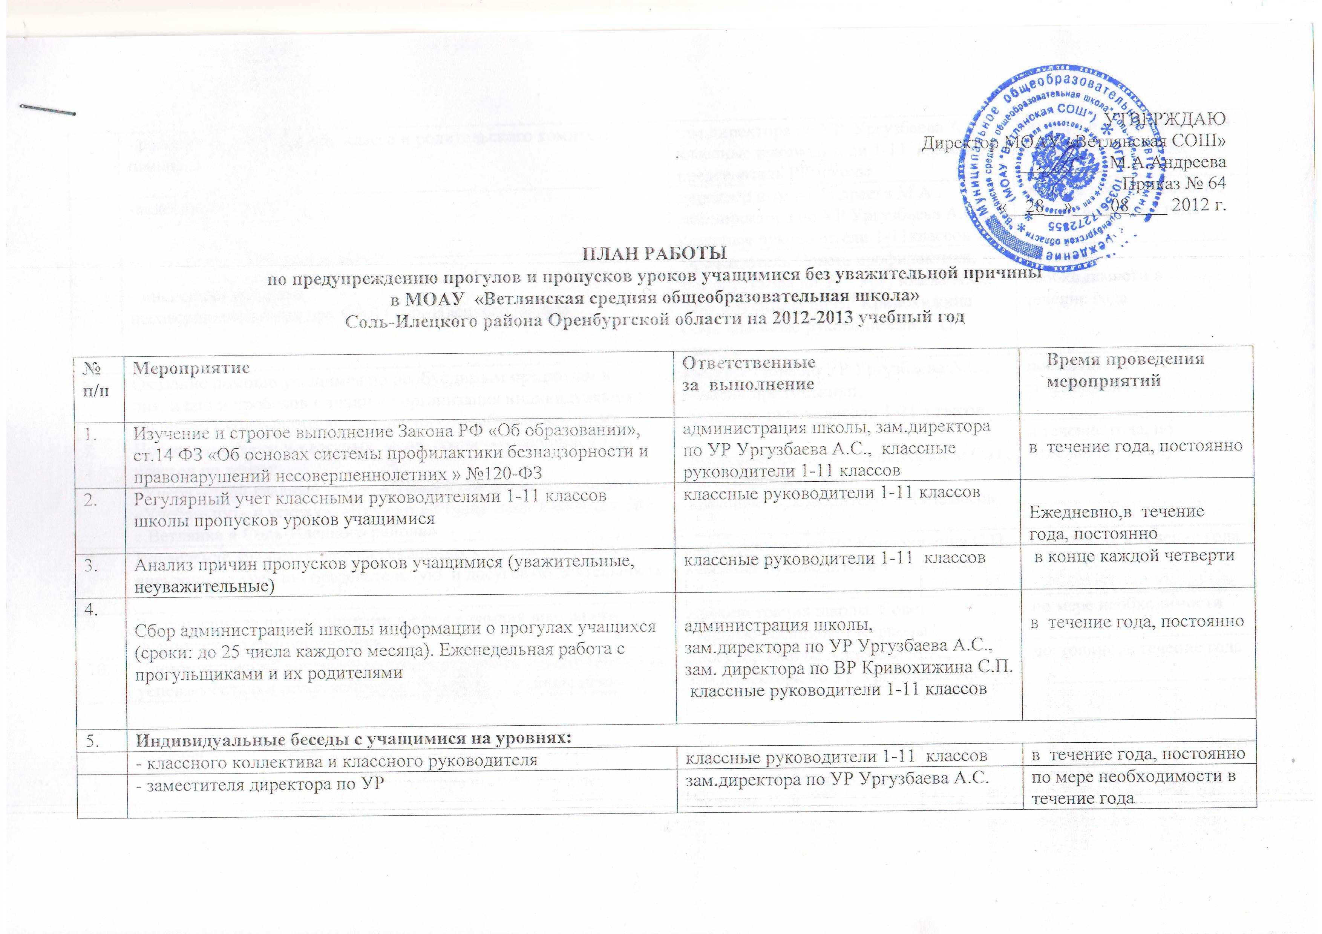

УТВЕРЖДАЮ
Директор МОАУ «Ветлянская СОШ»
_________ М.А.Андреева
Приказ № 64
«__28__»____08____ 2012 г.

ПЛАН РАБОТЫ
по предупреждению прогулов и пропусков уроков учащимися без уважительной причины
в МОАУ «Ветлянская средняя общеобразовательная школа»
Соль-Илецкого района Оренбургской области на 2012-2013 учебный год

№ п/п | Мероприятие | Ответственные  за выполнение | Время проведения  мероприятий
1. | Изучение и строгое выполнение Закона РФ «Об образовании», ст.14 ФЗ «Об основах системы профилактики безнадзорности и правонарушений несовершеннолетних » №120-ФЗ | администрация школы, зам.директора по УР Ургузбаева А.С., классные руководители 1-11 классов | в течение года, постоянно
2. | Регулярный учет классными руководителями 1-11 классов школы пропусков уроков учащимися | классные руководители 1-11 классов | Ежедневно,в течение года, постоянно
3. | Анализ причин пропусков уроков учащимися (уважительные, неуважительные) | классные руководители 1-11 классов | в конце каждой четверти
4. | Сбор администрацией школы информации о прогулах учащихся (сроки: до 25 числа каждого месяца). Еженедельная работа с прогульщиками и их родителями | администрация школы,  зам.директора по УР Ургузбаева А.С., зам. директора по ВР Кривохижина С.П.  классные руководители 1-11 классов | в течение года, постоянно
5. | Индивидуальные беседы с учащимися на уровнях:
 | - классного коллектива и классного руководителя | классные руководители 1-11 классов | в течение года, постоянно
 | - заместителя директора по УР | зам.директора по УР Ургузбаева А.С. | по мере необходимости в течение года
 | - родительского собрания класса и родительского комитета школы | зам.директора по УР Ургузбаева А.С., классные руководители 1-11 классов, председатель РК школы. | по мере необходимости 4-5 раз в течение года
 | -педсовета школы | директор школы Андреева М.А., зам.директора по УР Ургузбаева А.С., классные руководители 1-11классов | по мере необходимости , 4-5 раз в течение года
 | - инспекции по делам  несовершеннолетних при ОВД Соль-Илецкого района | председатель Совета профилактики,  зам.директора по УР Ургузбаева А.С.,  зам. директора по ВР Кривохижина С.П., классные руководители 1-11 классов | по мере  необходимости в  течение года
6. | Оказание помощи учащимся по необходимым предметам в ликвидации пробелов в знаниях: организация индивидуальных и групповых консультативных занятий со слабоуспевающими | зам.директора по УР Ургузбаева А.С.,  учителя-предметники,  классные руководители 1-11 классов | постоянно, в  течение года
7. | Проведение бесед и классных часов среди обучающихся 1-11 классов по темам:  «Учеба – твой главный труд», «Права и обязанности учащихся», «Учеба – путь к успеху», «Кружки и студии нашей школы и ДО с.Ветлянка и Соль-Илецкого района» | зам.директора по ВР Кривохижина С.П.,  учителя-предметники,  классные руководители 1-11 классов | в течение года, по  отдельному плану
8. | Вовлечение учащихся школы , склонных к пропускам уроков, во внеурочную учебно-образовательную и досуговую деятельность | зам.директора по ВР Кривохижина С.П., классные руководители 1-11 классов. | постоянно, в течение года
9. | Закрепление за прогульщиками шефов в рамках школьного ученического самоуправления | администрация школы, Совет старшеклассников, РК школы | по мере необходимости
10. | Систематический контроль со стороны администрации школы за успеваемостью и посещаемостью учащихся «группы риска» | директор школы Андреева М.А.,  зам.директора по УР Ургузбаева А.С. | постоянно, в течение года

